Git merging
Existuje Pull Request alebo Merge Request
Automaticky to je na merge request

2 moznost je (ked sme v githube na repe) hore je pull request tam new pull request
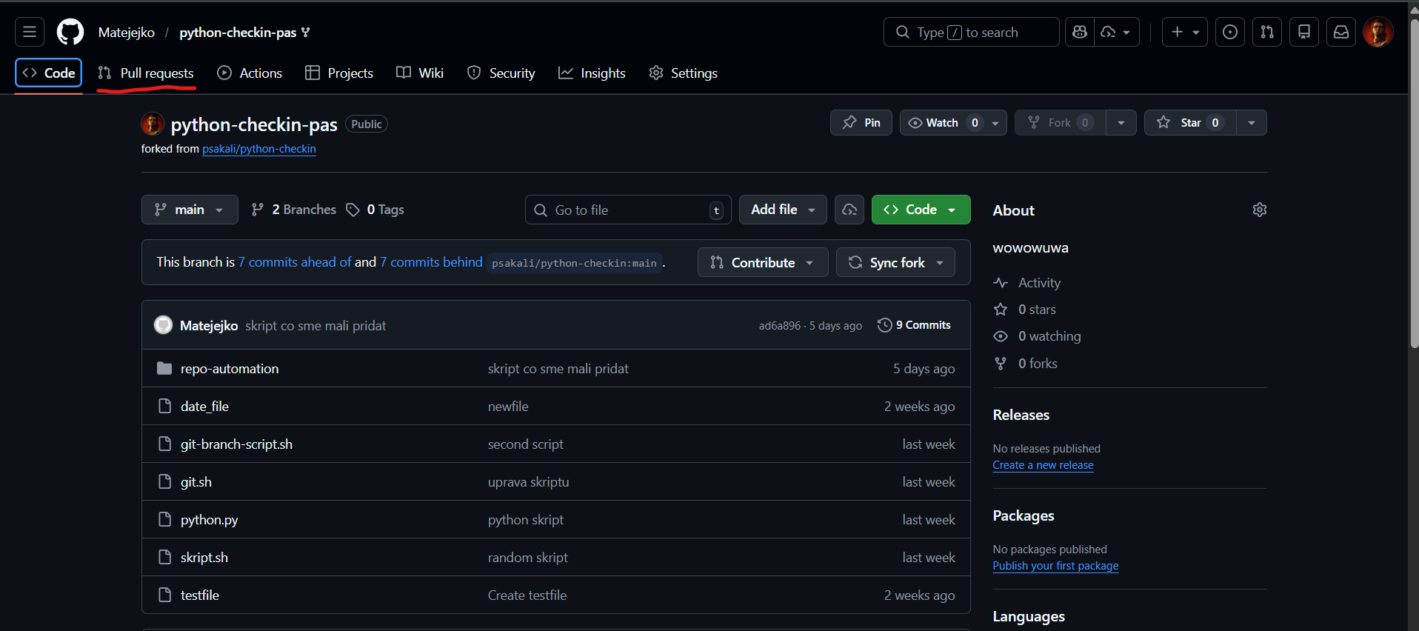
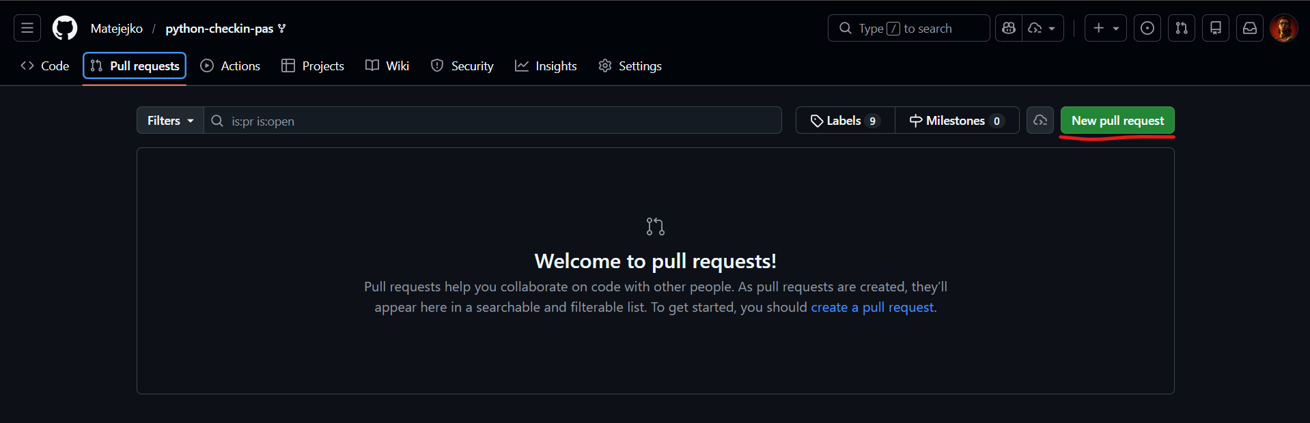
a tam to ponastavis ako ti to treba

